AKARSU İLKOKULU-ORTAOKULU
STRATEJİK PLAN
2019-2023

T.C.
NUSAYBİN KAYMAKAMLIĞI
NUSAYBİN İLÇE MİLLİ EĞİTİM MÜDÜRLÜĞÜ
AKARSU İLKOKULU - ORTAOKULU
STRATEJİK PLANI
(2019-2023)

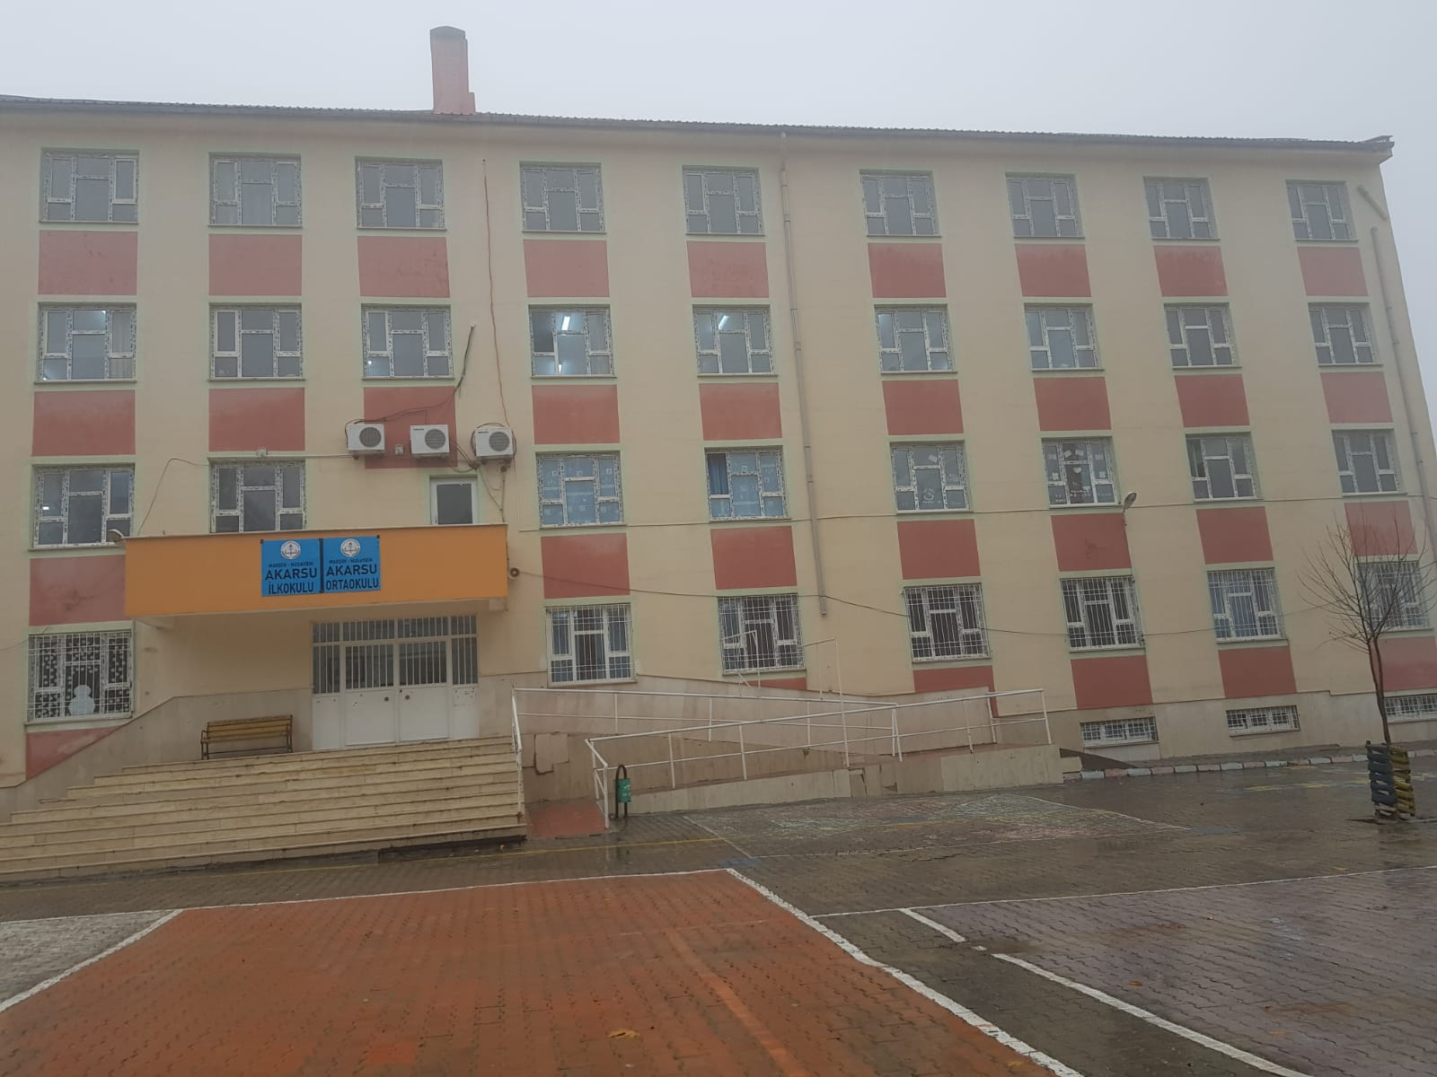

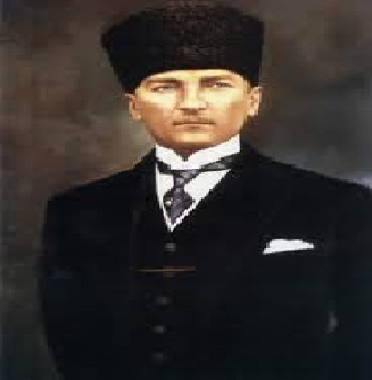

Öğretmenler her fırsattan yararlanarak halka koşmalı, halk ile beraber olmalı ve halk, öğretmenin çocuğa yalnız alfabe okutan bir varlıktan ibaret olmayacağını anlamalıdır

Mustafa Kemal ATATÜRK

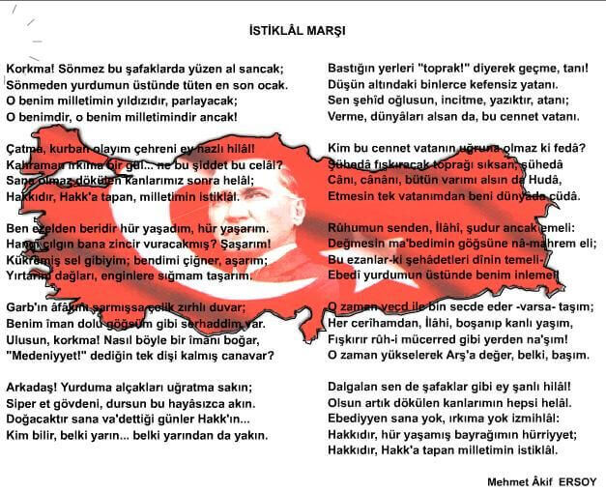
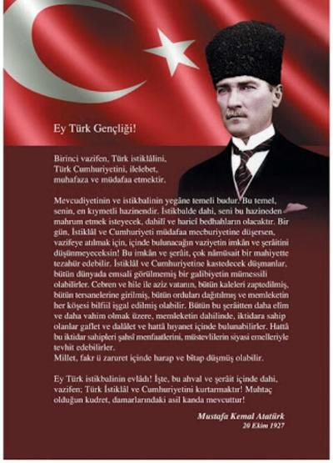

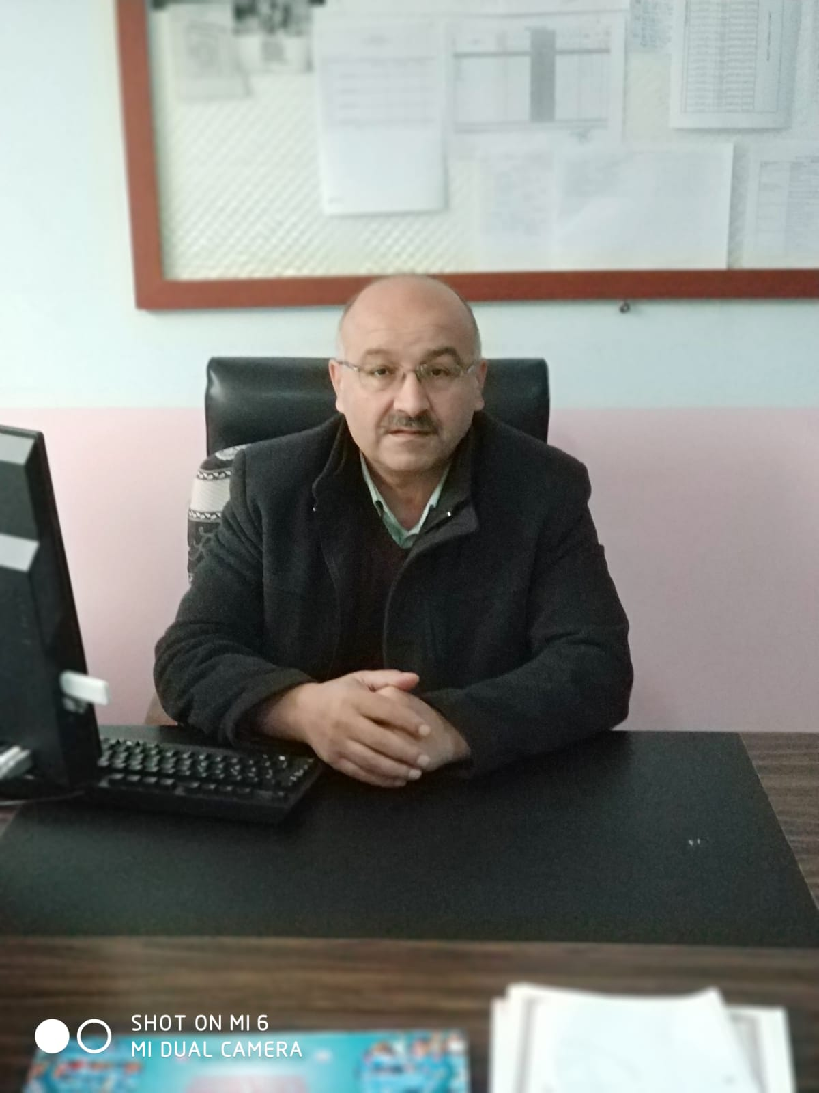
SUNUŞ

Bu çalışma artık bizim kurumsallaştığımızı,kurumsallaşmak zorunda olduğumuzu ve kurumsallaşmanın önemi için çok önemlidir.kuruma yeni gelen idareci öğretmen veya diğer personeller, kurumun stratejik planını bilirse daha verimli olacak,kurumu tanımış,misyonunu,zayıf ve güçlü yanlarını bilmiş olacaktır.Bütün bunlar kişiye göre yönetim tarzından kurtulup kurumsal hedeflere gore yönetim tarzını oturmasını sağlayacaktır.Kurumsallaşma,her işin amacı,aracı ve zamanının olduğunun bilinmesi yani bu işi ben şu araçla şu amaç için şu zamanda şu hedefe ulaşmak için yapmalıyım demektir.Örneğin öğrenme güçlüğü çeken bir öğrenci çeşitli tanıma sorularıyla tanınmalı,bu tanımadaki amacın öğrencinin öğrenmesindeki belli güçlükleri tanımak ve öğrencinin kendisini, ailesine,devletine yararlı bir birey haline getirmek olduğu işin başında belirlenmelidir.

Devran ALDEMİR

Okul Müdürü

GİRİŞ

Değişen dünya şartlarında bilgi toplumun insanı yetiştirmeyi amaç edinen Akarsu Ortaokulu olarak bu sorumluluğumuzun farkındayız.Bu nedenle eğitim alanındaki yeni yaklaşımları takip ediyor’’Daha iyi bir eğitim imkanı nasıl sağlarız’’ sorusunu sürekli olarak kendimize soruyoruz.Akarsu Ortaokulu olarak geleceğimizi öğrencilerimizle yeniden yaratmanın heyecanını ve umudunu yaşıyoruz.
5018 sayılı Kamu Mali Yönetimi ve Kontrol Kanun ve ilgili mevzuat gereği Nusaybin Akarsu Ortaokulu Müdürlüğü,2019-2023 dönemini kapsayan Üçüncü Stratejik planını hazırlarken ,öncelikle Milli Eğitim Bakanlığı Stratejik Plan Hazırlık Program’ında belirtilen iş takvimine uygun olarak gerekli ekipleri oluşturmuştur.
Stratejik Plan Hazırlama Ekibi,çalışma takvimine uygun olarak çalışmalarına başlamıştır.Kurumun mevcut durumu tespit edilmiştir.Kurumun GZFT analizi yapılmış;kurumun güçlü ve zayıf yönleri ,fırsat ve tehditleri belirlenmiştir.
Bu planda ihtiyaç duyulduğunda gerekli değişiklik ve düzeltmeler ilgili mevzuat gereği yapılacaktır.

Stratejik Plan Ekibi

İÇİNDEKİLER | SAYFA  NO
SUNUŞ | V
GİRİŞ | VI
1. BÖLÜM: STRATEJİK PLAN HAZIRLIK PROGRAMI | 1
1.1.Amaç | 2
1.2.Kapsam | 2
1.3.Yasal Dayanak | 2
1.4.Üst Kurul ve Stratejik Plan Ekibi | 3
1.5.Çalışma Takvimi | 4
2. BÖLÜM: DURUM ANALİZİ | 5
2.1.Tarihsel Gelişim | 6
2.2.Mevzuat Analizi | 7
2.3.Faaliyet Alanları, Ürün ve Hizmetler | 8
2.4.Paydaş Analizi | 10
2.5.Kurum İçi Analiz | 12
2.5.1. Örgütsel Yapı | 12
2.5.2. İnsan Kaynakları | 14
2.5.3. Teknolojik Düzey | 20
2.5.4. Mali Kaynaklar | 22
2.5.5. İstatistikî Veriler | 24
2.6.Çevre Analizi | 26
2.6.1 Pest-E Analizi | 26
2.6.2. Üst Politika Belgeleri | 27
2.7.GZFT Analizi | 28
2.8.Sorun Alanları | 29
3. BÖLÜM: GELECEĞE YÖNELİM | 30
3.1.Misyon | 31
3.2.Vizyon | 32
3.3.Temel Değerler ve İlkeler | 33
3.4.Temalar | 34
3.5.Amaçlar | 34
3.6.Hedefler | 34
3.7.Performans Göstergeleri | 34
3.8.Tedbir ve Maliyetlendirme | 34
3.8.1. Eylem Planları | 34
3.9.Stratejiler | 34
4. BÖLÜM: İZLEME ve DEĞERLENDİRME | 39
4.1.Raporlama | 39
4.1.1. İzleme Raporları | 39
4.1.2. Tedbir Raporları | 39

KURUM KİMLİK BİLGİSİ
Kurum Adı | AKARSU ORTAOKULU
Kurum Statüsü |  Kamu |  |  | □ Özel
Kurumda Çalışan Personel Sayısı | Yönetici Öğretmen Memur  Hizmetli |  | :  :  :  : | 3  28  1  2
Öğrenci Sayısı | 398
Öğretim Şekli |  Normal |  |  | □ İkili
KURUM İLETİŞİM BİLGİLERİ
Kurum Telefonu / Fax | Tel. :4824365003  Faks :
Kurum Web Adresi | AKARSUORTAOKULU@MEB.K12.TR
Mail Adresi
Kurum Adresi | Mahalle : AKARSU Posta Kodu : 47320 İlçe :NUSAYBİN  İli :MARDİN
Kurum Müdürü | Devran ALDEMİR 5056617574
Kurum Müdür Yardımcıları | Müdür Baş Yard :  Müdür Yard. 1 : Müdür Yard. 2 : |  |  | Sercan AKA  Safinas TEKİN | 5372028147  5075216366

BÖLÜM

STRATEJİK PLAN HAZIRLIK PROGRAMI

1.1 STRATEJİK PLANIN AMACI
Okulumuzda Toplumdan gelen talepleri dikkate alan,katılımcılığı önemseyen,hedeflerini netleştirmiş,hesap veren, şeffaf ve etkinbir yöntem anlayışı oluşturmak.

1.2 STRATEJİK PLANIN KAPSAMI
Bu stratejik Plan dökümanı Akarsu Ortaokulu mevcut durum analizi değerlendirmeleri doğrultusunda,2019-2023 yıllarında geliştireceği amaç,hedef ve stratejileri kapsamaktadır.

1.3 STRATEJİK PLANIN YASAL DAYANAKLARI

SIRA NO | DAYANAĞIN ADI
1 | 5018 yılı Kamu Mali Yönetimi ve Kontrol Kanunu
2 | Milli Eğitim Bakanlığı Strateji Geliştirme Başkanlığının 2013/26 Nolu Genelgesi
3 | Milli Eğitim Bakanlığı 2019-2023 Stratejik Plan Hazırlık Programı
4 | Yüksek Planlama Kurulu Kararları
5 | 11. Kalkınma Planı)

1.4 STRATEJİK PLAN ÜST KURULU VE STRATEJİK PLAN EKİBİ

STRATEJİK PLAN ÜST KURULU
SIRA  NO | ADI SOYADI | GÖREVİ
1 | DEVRAN ALDEMİR | OKUL MÜDÜRÜ
2 | SERCAN AKA | MÜDÜR BAŞYARDIMCISI / MÜDÜR YARDIMCISI
3 | HİVİDAR DEMİR | ÖĞRETMEN
4 | OSMAN ÖZTÜRK | OKUL AİLE BİRLİĞİ BAŞKANI
5 | HALİL YALAP | OKUL AİLE BİRLİĞİ YÖNETİM KURULU ÜYESİ

STRATEJİK PLANLAMA EKİBİ
SIRA  NO | ADI SOYADI | GÖREVİ
1 | Sercan AKA | MÜDÜR YARDIMCISI
2 | AYSEL AKYÜZ | ÖĞRETMEN
3 | RUKİYE SARIŞAN | ÖĞRETMEN
4 | Betül SARIBATUR | ÖĞRETMEN
5 | ASLI DEMİR | ÖĞRETMEN
6 | SEVİM CEBE | ÖĞRETMEN
7 | SEYİTHAAN ELMAS | GÖNÜLLÜ VELİ
8 | SEYFETTİN UÇAR | GÖNÜLLÜ VELİ

1.5 ÇALIŞMA TAKVİMİ

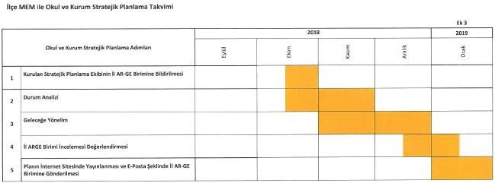

  - BÖLÜM

DURUM ANALİZİ

  - TARİHSEL GELİŞİM

Okulumuzun eski binası 1988 yılında Kale Mahallesi mevkiinde yapılmış olup,1988-1989 eğitim öğretim yılında hizmete açılmıştır.Halen Akarsu Çok Programlı Lisesi adı altında eğitim öğretime devam etmektedir.Okulumuzun yeni binası 2013-2014 eğitim öğretim yılının 2. Yarısında hizmete açılmış olup halen Akarsu İlk ve Ortaokulu adı altında hizmet vermektedir.Okulun ihata duvarı yapılmış olup,tek binadan oluşmaktadır.Okulumuz 4 katlı olup,ayrıca Kantin,Yemekhane,Spor salonunun bulunduğu bodrum Katıve Kütüphane bulunduğu Çatı katı mevcuttur.Okulun uygulama bahçesi bulunmaktadır.Okulumuzda Eğitim Öğretim hizmetleri kadrosu olarak;1 Müdür,2 Müdür yardımcısı,1birim memuru,19 Branş Öğretmeni, 7 Sınıf öğretmeni ,1 Anasınıf öğretmeni,2 Hizmetli ile 19 Derslikte bilfiil Eğitim Öğretim yapılmaktadır.Okulumuzda ısınma sistemi kalorifer ile yapılmaktadır.Öğrencilerin temizlik ihtiyacı katlarda mevcut WC’lerden sağlanmaktadır.Okul binasının bahçesinde spor alanı plarak Basketbol ve Voleybol sahası için ayrılan alanda çalışmalar devam etmektedir.

2.2 MEVZUAT ANALİZİ

KANUN
Tarih | Sayı | No | Adı
23/07/1965 | 12056 | 657 | Devlet Memurları Kanunu
24/10/2003 | 25269 | 4982 | Bilgi Edinme Hakkı Kanunu
14/06/1973 | 14574 | 1739 | Milli Eğitim Temel Kanunu
12/05/1992 | 21226 | 3797 | Milli Eğitim Bakanlığı Teşkilat Ve Görevleri Hakkındaki Kanun
12/01/1961 | 10705 | 222 | Sayılı İlköğretim Kanunu

YÖNETMELİK
Yayımlandığı Resmi Gazete/Tebliğler Dergisi |  | Adı
Tarih | Sayı
12/10/2013 | 28793 | Milli Eğitim Bakanlığı Personelinin Görevde Yükselme, Unvan Değişikliği ve Yer Değiştirme Suretiyle Atanması Hakkında Yönetmelik
26/07/2014 | 29072 | Okul Öncesi Eğitim Ve İlköğretim Kurumları Yönetmeliği
17/04/2001 | 24376 | Rehberlik ve Psikolojik Danışmanlık Yönetmeliği
13/01/2005 | 25699 | Sosyal Etkinlikler Yönetmeliği
15/04/2000 | 24021 | Taşımalı İlköğretim Yönetmeliği

YÖNERGE
Yayın |  | Adı
Tarih | Sayı
25/10/2013 | 3087071 | Milli Eğitim Bakanlığı Ortaöğretim Kurumlarına Geçiş Yönergesi
../09/2003 | 2552 | İlköğretim Yöneltme Yönergesi

2.3 FAALİYET ALANLARI, ÜRÜN VE HİZMETLER

AKARSU İLKOKULU-ORTAOKULU FAALİYET ALANLARI

Müdürlüğümüzün faaliyet alanları ve bu alanlarda üretmiş olduğu hizmetlere ilişkin genel tablo aşagıdaki gibi belirlenmiştir;

A-FAALİYET ALANI:EĞİTİM | B-FAALİYETALANI:YÖNETİM İŞLERİ
Hizmet-1 Rehberlik Hizmetleri  -Öğrenci Rehberlik Hizmetleri  -Öğretmen Rehberlik Hizmetleri  -Veli Rehberlik Hizmetleri | Hizmet-1 Öğrenci İşleri Hizmetleri  -Öğrenci kayıt,Kabul ve devam işleri  -Öğrenci başarılarının değerlendirilmesi  -Sınav işleri  -Sınıf geçme işleri  -Öğrenci davranışlarının değerlendirilmesi  -Öğrenim belgesi düzenleme işleri  -Taşıma servis hizmetleri  -Taşıma yemek hizmetleri
Hizmet-2 Sosyal etkinlik-Kültürel Etkinlikler  -Öğrenci sağlığı ve güvenliği eğitimleri  -Külüp çalışmaları  -Okul Çevre ilişkileri  -Toplum hizmetleri | Hizmet-2 Öğretmen işleri Hizmetleri  -Derece Terfi  -Hizmetiçi Eğitim  -Özlük Hakları

C-FAALİYET ALANI:ÖĞRETİM
Hizmet-1 Müfredatın İşlenmesi

OKUL/KURUM FAALİYET ALANLARI

SIRA NO | FAALİYETLER | FAALİYETLERİN DAYANDIĞI MEVZUAT | AYRILAN MALİ KAYNAK | MEVCUT İNSAN  KAYNAĞI | DEĞERLENDİRME
 | EĞİTİM | İlköğretim Kurumları  Yönetmeliği | Yetersiz | Yeterli | Güçlendirilmeli
1
2 | YÖNETİM | İlköğretim Kurumları  Yönetmeliği  Devlet Memurları Kanunu | Yetersiz | Yeterli | Aynı Kalmalı
3 | ÖĞRETİM | İlköğretim Kurumları  Yönetmeliği | Yetersiz | Yeterli | Güçlendirilmeli

2.4 PAYDAŞ ANALİZİ

Stratejik Planın önemli dayanaklarından biride’’Paydaş Analizi’’dir.Paydaş analizi tam ve doğru yapıldığında kurumumuzun fırsat ve tehditleri daha isabetli tespit edilebilecektir.Hangi paydaşa karşı hangi sorumluluğu taşıyoruz,hangi paydaşlarımızdan neyi bekliyoruz,tüm bunlar paydaş analizi ile aşılacaktır.
Paydaşlar birimimizin sağladığı ürün ve hizmetlerden yararlanan, faaliyetlerden doğrudan ve dolaylıbir şekilde etkilenen veya birimimizi etkileyen kişi,grup ve kurumlardır.Ürün-hizmet ve faaliyet alanlarından yola çıkarak paydaşlar temel olarak iç ve dış paydaşlar şeklinde ikili bir sınıflandırmaya tabi tutulmuştur.

İç Paydaşlar: Kuruluştan etkilenen veya kuruluşu etkileyen kuruluş içindeki kişi, grup veya kurumlardır.
Dış Paydaşlar:Kuruluştan etkilenen veya kuruluşu etkileyen kuruluş dışındaki kişi grup veya kurumlardır.
Yararlanıcılar:Kuruluşun ürettiği ürün ve hizmetleri alan kullanan veya bunlardan yararlanan kişi,grup veya kurumlardır.

İç Paydaşlar | Dış Paydaşlar
Okul Yönetimi | Kaymakamlık
Öğretmenler | İlçe Milli Eğitim Müdürlüğü
Öğrenciler | Mahalle Muhtarı
Okul Aile Birliği | Sağlık Ocağı
Veliler | Mezunlar

PAYDAŞ ANALİZİ MATRİSİ

PAYDAŞLAR | İÇ PAYDAŞ | DIŞ PAYDAŞ | HİZMET ALAN | NEDEN PAYDAŞ | Paydaşın Kurum Faaliyetlerini Etkileme  Derecesi | Paydaşın Taleplerine Verilen Önem |  | Sonuç
Tam 5" "Çok 4", "Orta 3", "Az
2", "Hiç 1"
 |  |  |  |  | 1,2,3 İzle  4,5 Bilgilendir |  | 1,2,3 Gözet  4,5 Birlikte  Çalış
İlçe Milli Eğitim Müdürlüğü |  | X |  | Amaçlarımıza Ulaşmada Destek İçin İş birliği  İçinde Olmamız Gereken Kurum | 5 |  | 5 | Bilgilendir, Birlikte çalış
Veliler |  | X | X | Doğrudan ve Dolaylı Hizmet Alan | 4 |  | 4 | Bilgilendir, Birlikte çalış
Okul Aile Birliği | X |  | X | Amaçlarımıza Ulaşmada Destek İçin İş birliği  İçinde Olmamız Gereken Kurum | 5 |  | 5 | Bilgilendir, Birlikte çalış
Öğrenciler | X |  | X | Varoluş sebebimiz | 5 |  | 5 | Bilgilendir, Birlikte Çalış
Mahalle Muhtarı |  | X | X | Amaçlarımıza Ulaşmada Destek İçin İş birliği  İçinde Olmamız Gereken Kurum | 2 |  | 2 | İzle, Gözet
Sağlık Ocağı |  | X | X | Amaçlarımıza Ulaşmada Destek İçin İş birliği  İçinde Olmamız Gereken Kurum | 2 |  | 3 | İzle, Birlikte Çalış

2.5 KURUMİÇİ ANALİZ(ÖRGÜTSEL YAPI 2.5.1)
Kurullar
Öğretmenler Kurulu
Öğrenci Davranışlarını Değer. Kur.
Değerlendirme Kurulu

MÜDÜR
Devran ALDEMİR
Okul-Aile Birliği Başkanı
Osman ÖZTÜRK
Başkan Yardımcısı
Seyfetin UÇAR
Üyeler
Abdulkadir ELMAS

Komisyonlar
Satın Alma komisyonu
Muayene ve Teslim Alma Kom.
Eser İnceleme Komisyonu
Demirbaş Sayımı Komisyonu

Müdür Yard.
Sercan AKA
Safinas TEKİN

Büro Hizmetleri
Memur
Muzaffer DENİZ

Öğretmenler
Hüseyin KARASLAN Aysel AKYÜZ M.LatifDEMİREL Semra AÇAN
Emre CİĞERCİOĞLU Rukiye SARIŞAN Abdülvahap BİŞKİN Sultan KESİK
Emrah GÖK Sevim CEBE Ali AYYILDIZ Yılmaz AY
Erdal ŞENGÖL Betül SARIBATUR Hakan GÜZEL Yusuf COŞKUN
M.Emin IRMAK Aslı DEMİR Abdülhakim ASAN Fırat DAĞ
Çetin GÜMÜŞ Fırat UÇAR Berivan KIZILÇINAR
Zinet AKTAŞ Osman KAÇMAZ Orhan DEMİR

Yardımcı Hizmetler
Cesur ELMAS
Abdurrahim METE
Zümre Öğret
Ana Sınıfı Zümre Öğretmenleri
Berivan KIZILÇINAR
1.Sınıf Zümre Öğretmenleri
Yılmaz AY-Orhan DEMİR
2. Sınıf Zümre Öğretmenleri
Fırat UÇAR – Yusuf COŞKUN
3.Sınıf Zümre Öğretmenleri
Semra AÇAN
4. Sınıf Zümre Öğretmenleri
Fırat DAĞ- Sultan KESİK
Türkçe Zümresi
Hüseyin KARAASLAN-Aysel AKYÜZ
Ali AYYILDIZ-
Matematik Zümresi
Osman KAÇMAZ- Emrah GÖK
Abdulhakim ASAN-Hakan GÜZEL
Fen ve Teknoloji Zümresi
Sevim CEBE-Rukiye SARIŞAN
İngilizce Zümresi
Aslı DEMİR-Çetin GÜMÜŞ
Sosyal Bigiler Zümresi
Abdülvahap BİŞKİN-M.Latif DEMİREL
Din Kült. Ve Ahk.Bil. Zümresi
Betül SARIBATUR
Beden eğitimi Zümresi
Emre CİĞERCİOĞLU
Teknoloji Tasarım ZÜMRESİ
Erdal ŞENGÖL
Görsel Sanatlar Zümresi
M.Emin IRMAK
Bilişim Zümresi
Zinet AKTAŞ
Sınıf Öğret.

Fırat UÇAR
Orhan DEMİR
Semra AÇAN
Sultan KESİK
Yılmaz AY
Yusuf COŞKUN
Fırat DAĞ
Berivan KIZILÇINAR

Rehber Öğret.
Rehberlik Yürütme Kurulu
Öğrenci Kulüpleri

Sivil Savunma Kulübü
Satranç Kulübü
Sağlık Temizlik Beslenme ve
Spor Kulübü
Bilim, Fen ve Teknoloji Kulübü
Demokrasi, İnsan Hakları ve Yurttaşlık Kulübü
Meslek Tanıtma Kulübü
Görsel Sanatlar ve Fotoğrafçılık Kulübü
Kütüphanecilik Kulübü
Bilişim ve İnternet Kulübü
Speaking Clup

Okul/Kurumlarda Oluşturulan Komisyon ve Kurullar:

Kurul/Komisyon Adı | Görevleri
Zümre Öğretmenler Kurulu | Eğitim-öğretimin eşgüdüm içinde yürütülmesi, eğitim-öğretim süresinde karşılaşılan güçlükler vb. ile ilgili görüş alışverişinde bulunmak
Okul Sütü Komisyonu | Okula dağıtılan sütleri teslim almak, düzenli bir şekilde dağıtımını yapmak, tutanakları vb. hazırlamak.
Okul-Aile Birliği Kurulu | Eğitim-öğretimi geliştirici faaliyetleri desteklemek Okul ve veliler ile iletişimi sağlamak. Okul adına alınan kararlarda velileri temsil etmek. vs.
Şube Öğretmenler Kurulu | Eğitim-öğretimin eşgüdüm içinde yürütülmesi, eğitim-öğretim süresinde karşılaşılan güçlükler vb. ile ilgili görüş alışverişinde bulunmak
Sosyal Etkinlikler Kurulu | Öğrencide güven ve sorumluluk duygusu geliştirmeye, yeni ilgi alanları oluşturmaya ve beceriler kazandırmaya yönelik bilimsel, sosyal, kültürel, sanatsal ve sportif alanlarda öğrenci kulübü ile toplum hizmeti çalışmalarının usul ve esaslara göre yürütmesini sağlar.
Muayene- Teslim Alma Sayım Komisyonu | Şartname ve sözleşmeler uyarınca satın alınan eşya ve gereçleri muayene ve kontrol ederek kabulü veya geri çevrilmesi hakkında gereken işlemi yapar.
Satın Alma Kurulu | "2886 sayılı Devlet İhale Kanunu" ile "Muhasebe-i Umumiye Kanunu" hükümlerine göre satın alma işlerini yapar.
Öğrenci Davranışlarını Değerlendirme Kurulu | Okul düzenini sağlamak üzere okul yönetimi, öğretmen, okulun diğer personeli, öğrenci ve veli tarafından getirilen olumlu veya olumsuz davranış ve uygulamalara ilişkin önerileri görüşmek, örnek davranışlarda bulunan, derslerde başarılı olan, bilimsel, sanatsal, sosyal, kültürel ve sportif etkinliklere katılarak üstün başarı gösteren öğrencileri belirleyerek ödüllendirilmelerine karar vermek.
Okul Gelişim Yönetim Ekibi | Okulun gelişimini planlayan, planlanan çalışmaları uygulayan ve uygulamaları destekleyen, çalışmalarda gerekli okul içi ve okul dışı koordinasyonu ve organizasyonu sağlayan bir çalışma grubudur.
Öğrenci Kurulu | Öğrencilerde yerleşik bir demokrasi kültürünün oluşturulması, hoş görü ve çoğulculuk bilincinin geliştirilmesi, kendi kültürünü özümsemiş, millî ve manevî değerlere bağlı, evrensel değerleri benimseyen nesillerin yetiştirilmesi; öğrencilere seçme, seçilme ve oy kullanma kültürünün kazandırılması; katılımcı olma, iletişim kurabilme, demokratik liderliği benimseyebilme ve kamuoyu oluşturabilme becerilerinin kazandırılmasını sağlar.
Rehberlik Hizmetleri Yürütme Komisyonu | Okul-veli, okul-çevre işbirliğinin geliştirilmesi ve öğrenci başarısının artırılması çalışmalarına rehberlik ve danışmanlık yapar.
Yazı İnceleme Kurulu | Panolara asılacak yazıları, okulca çıkarılacak dergi ve gazeteleri yazım kurallarına göre inceler.
Kantin Denetleme Komisyonu | Okul kantinini Hijyen Kuralları Genelgesine göre denetler.
Değerler Eğitimi Komisyonu | Değerler Eğitimi kapsamında okulda yapılacak faaliyetlerin planlanması, yürütülmesi ve değerlendirilmesi konusunda Okul Yürütme Kuruluna önerilerde bulunmak. Değerler Eğitimi Sınıf Yıllık Planlarının ve değer sonu raporlarının doldurulması sırasında zümre öğretmenlerine yardımcı olmak. Değerler Eğitimi Kapsamında okulda aksayan yönleri tespit ederek, alınabilecek tedbirlere yönelik okul yürütme kuruluna teklifte bulunmak.

2.5.2 İnsan Kaynakları

2018 Yılı Kurumdaki Mevcut Yönetici Sayısı:

Sıra  No | Görevi | Erkek | Kadın | Toplam
1 | Müdür | 1 |  | 1
2 | Müdür Yrd. | 1 | 1 | 2

Kurum Yöneticilerinin Eğitim Durumu:

Eğitim Düzeyi | 2018 Yılı İtibari İle
 | Kişi Sayısı | %
ÖnLisans | 0 | 0
Lisans | 3 | 100
Yüksek Lisans | 0 | 0

Kurum Yöneticilerinin Yaş İtibari ile dağılımı:

Yaş Düzeyleri | 2018 Yılı İtibari İle
 | Kişi Sayısı | %
20-30 | 1 | 33,333
30-40 | 1 | 33,333
40-50
50+... | 1 | 33,333

İdari Personelin Hizmet Süresine İlişkin Bilgiler:

Hizmet Süreleri | Kişi Sayısı
1-3 Yıl
4-6 Yıl | 1
7-10 Yıl | 1
11-15 Yıl
16-20 Yıl
21+ üzeri | 1

2018 Yılı Kurumdaki Mevcut Öğretmen Sayısı:

Sıra  No | Branşı | Erkek | Kadın | Toplam
1 | MATEMATİK | 4 | 0 | 4
2 | TÜRKÇE | 2 | 1 | 3
3 | FEN BİLGİSİ | 0 | 2 | 2
4 | DİN KÜLTÜRÜ | 0 | 1 | 1
5 | SOSYAL BİLGİLER | 2 | 0 | 2
6 | İNGİLİZCE | 1 | 1 | 2
7 | BEDEN EĞİTİMİ | 1 | 0 | 1
8 | REHBERLİK | 0 | 1 | 1
9 | KÜRTÇE | 1 | 0 | 1
10 | MÜZİK | 1 | 0 | 1
11 | BİLİŞİM TEKNOLOJİLERİ | 0 | 1 | 1
12 | TEKNOLOJİ TASARIM | 1 |  | 1
13 | SINIF ÖĞRETMENİ | 5 | 2 | 7
14 | ANASINIFI ÖĞRETMENİ | 0 | 1 | 1
TOPLAM |  | 18 | 10 | 28

Öğretmenlerin Hizmet Süreleri:

Hizmet Süreleri | Kişi Sayısı
1-3 Yıl | 18
4-6 Yıl | 8
7-10 Yıl
11-15 Yıl
16-20 Yıl
21+... üzeri | 1

Destek Personele (Hizmetli- Memur) İlişkin Bilgiler:

2018 Yılı Kurumdaki Mevcut Hizmetli/ Memur Sayısı:

Sıra  No | Görevi | Erkek | Kadın | Hizmet  Yılı | Toplam
1 | Memur | 1 | 0 | 25 | 1
2 | Hizmetli | 1 | 0 | 3 | 1
3 | Hizmetli | 1 | 0 | 1 | 1
3 | Sözleşmeli İşçi | 0 | 0 | 0 | 0
4 | Sigortalı İşçi | 0 | 0 | 0 | 0

Çalışanların Görev Dağılımı

S.NO | UNVAN | GÖREVLERİ
1 | Okul müdürü | Okul müdürü;  - Ukdesindeki sınıfın dersine girer  - Kanun, tüzük, yönetmelik, yönerge, program ve emirlere uygun olarak görevlerini yürütmeye,  - Okulu düzene koyar, Okulu farklı bir yaşam alanı olarak öğrenci ve öğretmen ihtiyaçlarına göre dizayn eder  - Denetler.  - Okulun amaçlarına uygun olarak yönetilmesinden, değerlendirilmesinden ve geliştirmesinden sorumludur.  - Okul müdürü, görev tanımında belirtilen diğer görevleri de yapar.  - Tüm öğretmenlerin dersini dinler ve rehberlik yapar.  - Öğrenci ve tüm çalışanlara eğitim liderliği yapar.  - İş sağlığı güvenliği ile ilgili aksaklıkları tespit eder gerekli tedbirleri alır.
2 | Müdür yardımcısı | Müdür yardımcıları  - Ukdesindeki sınıfın dersine girer.  - Okulun her türlü eğitim-öğretim, yönetim, öğrenci, personel, tahakkuk, ayniyat, yazışma, sosyal etkinlikler, yatılılık, bursluluk, güvenlik, beslenme, bakım, nöbet, koruma, temizlik, düzen, halkla ilişkiler gibi işleriyle ilgili olarak okul müdürü tarafından verilen görevleri yapar  - Müdür yardımcıları, görev tanımında belirtilen diğer görevleri de  yapar.  - İş sağlığı güvenliği ile ilgili aksaklıkları tespit eder gerekli tedbirleri komisyonda ele alır.
3 | Öğretmenler | - İlköğretim okullarında dersler sınıf veya branş öğretmenleri tarafından okutulur.  - Öğretmenler, kendilerine verilen sınıfın veya şubenin derslerini, programda belirtilen esaslara göre plânlamak, okutmak, bunlarla ilgili uygulama ve deneyleri yapmak, ders dışında okulun eğitim- öğretim ve yönetim işlerine etkin bir biçimde katılmak ve bu konularda kanun, yönetmelik ve emirlerde belirtilen görevleri yerine getirmekle yükümlüdürler.  - Sınıf öğretmenleri, okuttukları sınıfı bir üst sınıfta da okuturlar.  - İlköğretim okullarının 4 üncü ve 5 inci sınıflarında özel bilgi, beceri ve yetenek isteyen; beden eğitimi, müzik, görsel sanatlar, din kültürü ve ahlâk bilgisi, yabancı dil ve bilgisayar dersleri branş  öğretmenlerince okutulur.

- Derslerini branş öğretmeni okutan sınıf öğretmeni, bu ders saatlerinde yönetimce verilen eğitim-öğretim görevlerini yapar.
- Okulun bina ve tesisleri ile öğrenci mevcudu, yatılı-gündüzlü, normal veya ikili öğretim gibi durumları göz önünde bulundurularak okul müdürlüğünce düzenlenen nöbet çizelgesine göre öğretmenlerin, normal öğretim yapan okullarda gün süresince, ikili öğretim yapan okullarda ise kendi devresinde nöbet tutmaları sağlanır.
- Yönetici ve öğretmenler; Resmî Gazete, Tebliğler Dergisi, genelge ve duyurulardan elektronik ortamda yayımlananları Bakanlığın web sayfasından takip eder.
- Elektronik ortamda yayımlanmayanları ise okur, ilgili yeri imzalar
ve uygularlar.
- Öğretmenler dersleri ile ilgili araç-gereç, laboratuar ve işliklerdeki eşyayı, okul kütüphanesindeki kitapları korur ve iyi kullanılmasını sağlarlar.
- İş sağlığı güvenliği ile ilgili aksaklıkları tespit eder gerekli tedbirleri
komisyona iletir.
- Kendi zümresi ve diğer zümreler ile etkileşim halinde olmak
5 | Yönetim işleri ve  büro memuru | - Müdür veya müdür yardımcıları tarafından kendilerine verilen yazı ve büro işlerini yaparlar.  - Gelen ve giden yazılarla ilgili dosya ve defterleri tutar, yazılanların asıl veya örneklerini dosyalar ve saklar, gerekenlere cevap hazırlarlar.  - Memurlar, teslim edilen gizli ya da şahıslarla ilgili yazıların saklanmasından ve gizli tutulmasından sorumludurlar.  - Öğretmen, memur ve hizmetlilerin özlük dosyalarını tutar ve bunlarla ilgili değişiklikleri günü gününe işlerler.  - Arşiv işlerini düzenlerler.  - Müdürün vereceği hizmete yönelik diğer görevleri de yaparlar.
6 | Yardımcı hizmetler  personeli | - Yardımcı hizmetler sınıfı personeli, okul yönetimince yapılacak plânlama ve iş bölümüne göre her türlü yazı ve dosyayı dağıtmak ve toplamak,  - Hizmet yerlerini temizlemek,  - Aydınlatmak ve ısıtma yerlerinde çalışmak,  - Nöbet tutmak,  - Okula getirilen ve çıkarılan her türlü araç-gereç ve malzeme ile  eşyayı taşıma ve yerleştirme işlerini yapmakla yükümlüdürler.  - Bu görevlerini yaparken okul yöneticilerine ve nöbetçi öğretmene karşı sorumludurlar.
7 | Kaloriferci | - Kaloriferci, kalorifer dairesi ve tesisleri ile ilgili hizmetleri yapar.  - Kaloriferin kullanılmadığı zamanlarda okul yönetimince verilecek işleri yapar.  - Kaloriferci, okul müdürüne, müdür yardımcısına ve nöbetçi öğretmene karşı sorumludur.  - Müdürün vereceği hizmete yönelik diğer görevleri de yapar  - Yaz döneminde bahçıvanlık görevini yerine getirir.

Okul Rehberlik Hizmetleri

Mevcut Kapasite |  |  |  | Mevcut Kapasite Kullanımı ve Performans
Psikolojik Danışman Norm  Sayısı | Görev Yapan Psikolojik Danışman Sayısı | İhtiyaç Duyulan Psikolojik Danışman Sayısı | Görüşme Odası  Sayısı | Danışmanlık Hizmeti Alan |  |  | Rehberlik Hizmetleri İle İlgili Düzenlenen Eğitim/Paylaşım Toplantısı Vb. Faaliyet Sayısı
 |  |  |  | Öğrenci Sayısı | Öğretmen Sayısı | Veli  Sayısı | Öğretmenlere  Yönelik | Öğrencilere  Yönelik | Velilere Yönelik
1 | 1 | 0 | 1 | 398 | 0 | 5 | 2 | 2 | 2

2.5.3 TEKNOLOJİK DÜZEY

Okulun Teknolojik Altyapısı:
Araç-Gereçler | 2016 | 2017 | 2018 | İhtiyaç
Bilgisayar | 17 | 18 | 20 | 3
Yazıcı | 4 | 4 | 4 | 0
Tarayıcı | 1 | 1 | 1 | 0
Tepegöz | 1 | 1 | 1 | 0
Projeksiyon | 1 | 2 | 4 | 0
İnternet bağlantısı | 1 | 1 | 1 | 0
Fen Laboratuvarı | 1 | 1 | 1 | 0
Bilgisayar Lab. | 1 | 1 | 1 | 0
Fax | 0 | 0 | 0 | 1
DVD Player | 0 | 0 | 0 | 0
Fotokopi Makinesi | 3 | 3 | 3 | 1
Kamera | 0 | 0 | 0 | 0
Okul İnternet sitesi | 1 | 1 | 2 | 0
Personel/e-mail adresi oranı | %100 | %100 | %100 | %100
Diğer araç-gereçler

Okul Fiziki Altyapısı:

Fiziki Mekân | Var | Yok | Adedi | İhtiyaç
Öğretmen Odası | X |  | 1 | 0
Ekipman Odası |  | X | 0
Kütüphane | X |  | 1 | 0
Rehberlik Servisi | X |  | 1 | 0
Resim Odası | X |  | 1 | 0
Müzik Odası | X |  | 1 | 0
Çok Amaçlı Salon | X |  | 1 | 0
Ev Ekonomisi Odası |  | X | 0 | 0
İş ve Teknik Atölyesi |  | X | 0 | 0
Bilgisayar laboratuvarı | X |  | 1 | 0
Yemekhane | X |  | 1 | 0
Spor Salonu | X |  | 1 | 0
Otopark |  | X | 0 | 0
Spor Alanları |  | X | 0 | 1
Kantin | X |  | 1 | 0
Fen Bilgisi Laboratuvarı | X |  | 1 | 0
Atölyeler
Bölümlere Ait Depo | X |  | 1 | 0
Bölüm Laboratuvarları |  | x
Bölüm Yönetici Odaları |  | x
Bölüm Öğrt. Odası |  | x
Teknisyen Odası |  | x
Bölüm Dersliği |  | x
Arşiv | X |  | 1 | 0

2.5.4 MALİ KAYNAKLAR

Okul Kaynak Tablosu:

Kaynaklar | 2018 | 2019 | 2020 | 2021 | 2022 | 2023
Genel Bütçe | 0 | 0 | 0 | 0 | 0 | 0
Okul aile Birliği | 0 | 0 | 0 | 0 | 0 | 0
Kira Gelirleri | 1000 | 1100 | 1200 | 1300 | 1400 | 1500
Döner Sermaye | 0 | 0 | 0 | 0 | 0 | 0
Vakıf ve Dernekler | 0 | 0 | 0 | 0 | 0
0Dış Kaynak/Projeler | 0 | 0 | 0 | 0 | 0 | 0
Diğer | 0 | 0 | 0 | 0 | 0 | 0
TOPLAM | 1000 | 100 | 1200 | 1300 | 1400 | 1500

Okul Gelir-Gider Tablosu:

YILLAR | 2016 |  | 2017 |  | 2018
HARCAMA KALEMLERİ | GELİR | GİDER | GELİR | GİDER | GELİR | GİDER
Temizlik | 1000 | 1500 | 1000 | 1500 | 1000 | 1500
Küçük onarım |  | 500 |  | 750 |  | 1000
Bilgisayar harcamaları |  | 1000 |  | 1500 |  | 2000
Büro makinaları  harcamaları |  | 2000 |  | 2500 |  | 3000
Telefon
Yemek
Sosyal faaliyetler
Kırtasiye |  | 1000 |  | 1500 |  | 2000
Vergi harç vs
GENEL | 1000 | 6000 | 1000 | 7750 | 1000 | 9500

2.5.5 İSTATİSTİKİ BİLGİLER

Karşılaştırmalı Öğretmen/Öğrenci Durumu

ÖĞRETMEN | ÖĞRENCİ | OKUL
Toplam öğretmen sayısı | Öğrenci sayısı |  | Toplam öğrenci sayısı | Öğretmen başına düşen öğrenci sayısı
 | Kız | Erkek
28 | 188 | 210 | 398 | 14

Öğrenci Sayısına İlişkin Bilgiler
 | 2015-2016 |  | 2017 |  | 2018
 | Kız | Erkek | Kız | Erkek | Kız | Erkek
Öğrenci Sayısı | 382 | 398 | 330 | 344 | 302 | 306
Toplam Öğrenci Sayısı | 780 |  | 674 |  | 610

Yıllara Göre Ortalama Sınıf Mevcutları |  |  | Yıllara Göre Öğretmen Başına Düşen Öğrenci Sayısı
2015-  2016 | 2017 | 2018 | 2016 | 2017 | 2018
40 | 35 | 30 | 25 | 22 | 20

Öğrencilerin Ortaöğretime Geçiş Sınavlarındaki Başarılarına İlişkin Bilgiler
 | 2015-2016 |  | 2017 |  | 2018
 | Kız | Erkek | Kız | Erkek | Kız | Erkek
Öğrenci Sayısı | 52 | 58 | 48 | 50 | 38 | 40
Sınava Giren Toplam Öğrenci Sayısı ( Kız +Erkek ) | 80 |  | 78 |  | 67
Kazanan öğrenci sayısı | 28 |  | 30 |  | 28
Genel Başarı Oranı ( % ) | %35 |  | %38 |  | %42

Yerleşim Alanı ve Derslikler

 | Yerleşim
 | Toplam Alan (m2) | Bina Alanı (m2) |  | Bahçe alanı (m2)
 | 2100 | 600 |  | 1500
Sosyal Alanlar
Tesisin adı |  |  | Kapasitesi (Kişi Sayısı) |  | Alanı
Kantin |  |  | 35 |  | 25
Yemekhane |  |  | 85 |  | 50
Toplantı Salonu |  |  | X |  | X
Konferans Salonu |  |  | 120 |  | 80
Seminer Salonu |  |  | X |  | X

Spor Tesisleri
Tesisin adı | Kapasitesi (Kişi Sayısı) | Alanı
Basketbol Alanı | X | X
Futbol Sahası | X | X
Kapalı Spor Salonu | X | X
Diğer | X | X

2.6 ÇEVRE ANALİZİ

2.6.1 PEST- E (Politik, Ekonomik, Sosyo-Kültürel, Teknolojik, Ekolojik, Etik) Analizi

Politik ve yasal etmenler | Ekonomik çevre değişkenleri
Okulumuz , Milli Eğitim Bakanlığı politikalarıve Milli Eğitim Bakanlığı 2019-2023 stratejik planlamafaaliyetleri ışığında eğitim-öğretim faaliyetlerinedevam etmektedir.Öğrencilerini eğitimin merkezine koyan bir yaklaşım sergileyen okulumuz,öğrencilerin yeniliklere açık ve yeniliklerden haberdar, gelişim odaklı olmasını sağlayıcı , önleyici çalışmalarla risklerden koruyucu politikalar uygulayarak yasal sorumluluklarını en iyi şekilde yerine getirmek için çalışmaktadır. | Okulumuzun bulunduğu çevre sürekli göç veren bir bölge olduğu ve taşıma merkezi olduğu için , genel bağlamda ailelerimizin sosyoekonomik düzeyleri düşük seviyededir.Bu açıdan bakıldığı zaman ailelerin okulun maddi kaynaklarına çok fazla katkısı olmamaktadır.Belli dönemlerde okul bünyesinde okul-aile birliği, belediyeler ve hayırsever vatandaşlarla işbirliği ile çalışmalar düzenlenmektedir.

Sosyal-kültürel çevre değişkenleri | Teknolojik çevre değişkenleri
Taşıma kapsamında bulunan öğrencilerimiz okula uyum sağlamakta güçlük çekmektedir.Ayrıca taşımalı öğrenci velilerin okuma-yazma oranlarının düşük olması nedeniyle okulda verilen eğitim evde desteklenmemektedir.Bu durum öğrencilerimizin başarısını düşürmektedir.Ayrıca ailelerin maddi durumlarının düşük olması sebebiyle öğrencilerimiz ev , tarla hayvancılık işlerinde calıştırılmasından dolayı öğrenciler eğitime odaklanmamaktadır. | Günümüzde hemen hemen her evde bir bilgisayar vardır.Ancak bu durum kırsal kesimlerde çok azdır.Bizim de okulumuzun bulunduğu bölgenin sürekli göç vermesi bölgenin ekonomik düzeyini ortayakoymaktadır.Bu durum öğrencilerimizin teknolojiyi tanıma ve kullanma açısından yetersiz kalmalarına neden olmaktadır.Taşıma yetersiz kalmalarına neden olmaktadır.Taşıma kapsamındaki öğrencilerin büyük bir kısmı teknolojiyi ilk defa okulda tecrübe etmektedir.

Ekolojik ve doğal çevre değişkenleri | Etik ve ahlaksal değişkenler
Mahallemizin sulak ve dağlık bir yerde bulunması, öğrencilerimizin doğayı daha yakından tanımasında etkisi büyüktür.Bununla birlikte çocukların, gelişimlerinde olumsuz sonuçlarına neden olan GDO’lu besinler yerine tamamen doğal ürün tüketmeleri köy hayatının en önemli yararı denilebilir. | Değişik kültürlerin buluşma noktası olan şehirlerin, buralarda yaşayan birçok gencin örf,adet ve kültüründen habersiz yetiştirmesine sebeb olduğu bir gerçektir.Bu durumu asgariye indirmek için aileyeve eğitim camiasına büyük bir vazife düşmektedir.Bu nedenle milli ve manevi kültürünü evrensel değerler içinde koruyup geliştiren bireyler yetiştirmek bizim asli görevimizdir.Öğrencilerimizin kendi öz kültürünü tanıyıp bunu karekterine yansıtarak yaşaması ve gelecek nesillere aktarması hepimizin ortak gayesidir.

2.6.2 Üst Politika Belgeleri

SIRA NO | REFERANS KAYNAĞININ ADI
1 | 11. Kalkınma Planı
2 | TÜBİTAK Vizyon 2023 Eğitim ve İnsan Kaynakları Sonuç Raporu ve Strateji Belgesi
3 | 5018 yılı Kamu Mali Yönetimi ve Kontrol Kanunu
4 | Kamu İdarelerinde Stratejik Planlamaya İlişkin Usul ve Esaslar Hakkında Yönetmelik
5 | Devlet Planlama Teşkilatı Kamu İdareleri İçin Stratejik Planlama Kılavuzu (2006)
6 | Milli Eğitim Bakanlığı 2019-2023 Stratejik Plan Hazırlık Programı
7 | Milli Eğitim Bakanlığı Stratejik Plan Durum Analizi Raporu
8 | 66. Hükümet Programı
9 | 66. Hükümet Eylem Planı
10 | Milli Eğitim Bakanlığı Strateji Geliştirme Başkanlığının 2013/26 Nolu Genelgesi

2.7 GZFT ANALİZİ
Paydaşlarla yapılan görüşmeler, mülakatlar, anketler ve toplantılar yoluyla kurumumuzun GZFT analizi ortaya çıkmıştır

Güçlü Yönler | Zayıf Yönler
-Okul vizyonunun ve misyonunun belirlenmiş olması  -Genç ve istekli öğretim kadrosunun olması  -Kurum içi iletişim kanallarının açoık olması  -Kendini geliştiren gelişime açık ve teknolojiyi kullanan öğretmenin olması  -Kurum kültürünün oluşturulmuş olması  -Sınıf mevcutlarının uygun olması  -Okulda şiddet olayının olmaması  -Öğretmen veli diyaloğunun güçlü olması  -Eğitim öğretim seviyesinin yüksek olması  -Halkın yeniliklere açık olması  -Okulun fiziki şartlarının eğitim öğretime uygun olması  -Eletrik kesintilerine karşı jeneratörün olması  -BTsınıfının olması | -Okulun gelirinin az olması  -Taşımalı öğrenci velilerin okul ile iletişiminin az olması  -Velilerin yapılan toplantılara katılımının azlığı  -Sosyal kültürel faaliyetlerin az olması  -Taşımalı eğitimin azalması  -Okulun merkeze uzak olması  -Aile büyüklerinin çoğunun gurbette çalışması ve çocuğun bunu örnek alması  -Öğretmenlerin sık sık değişmesi  -Bahçe oyun alanı ve çevre düzenlenmesinin yetersiz olması  -Spor malzemelerinin eksik olması  -Anasınıfı için oyun alanının olmaması

Fırsatlar | Tehditler
-Oyun binasının yeterli olması  -İnternet bağlantısının olması  -Aktif BT sınıfının olması  -Okulun şehir gürültüsünden uzak bir yerleşkede olması  -Toplumda eğitime karşı ilginin giderek artması  -Hızlı teknolojik gelişim getirdiği yenilikler  -Bilgi paylaşımının olması  -Okumaya hevesli öğrenci saysının giderek artması  -Öğrencilerin teknolojik eğitime ilgi duyması  -Mahallede Sağlık ocağı olması sağlık konusunda öğrenci ve velilerin sağlık hakkında yeterli bilgiye sahip olması | -Velilerin ekonomik durumunun düşük olması  -Bölgenin göç vermesi  -Okulun çevresinde kontrolsüz internet café kıraathanelerin olması  -Okulun ana cadde kenarında olması  -Taşımalı gelen öğrencilerin çevreye uyum sağlayamaması  -Okulun kırsal kesimde bulunması  -Güvenliği sağlayacak herhangi bir unsurun olmaması

2.8 SORUN ALANLARI

TEMEL SORUN ALANLARI
1-OKULUN FİZİKSEL DURUMU | -Eğitim Öğretimde araç gereç eksikliğinin olması  -Oyun alanının yetersiz olması  -Sportif faaliyet alanının yetersiz olması  -Bina çatısından su tahliyesi yapılan boruların onarım ihtiyacının olması  -Beden eğitimi dersinin malzeme eksikliğinden dolayı verimli olmaması
2-EĞİTİM ÖĞRETİM SORUNLARI | -Öğrencilerin, eğitim öğretim ile ilgili ihtiyaçlarını karşılayabilecekleri alanlara uzak olması  -Sosyal kültürel faaliyetlerin az olması  -Taşımalı öğrencilerin okula uyum sorunu yaşamaları  -Taşımalı öğrencilerin hazırbulunuşluk seviyelerinin düşük olması  -Öğrencilerin ev işlerinde çalıştırılması  -Velilerin okuma yazma oranlarının düşük olması  -Okulun çevresinde kontrolsüz internet café ve kıraathanelerin olması
3-PAYDAŞ SORUNLARI | -Velilerin ekonomik durumunun düşük olması  -Velilerin yapılan toplantılara katılım sağlamamaları  -Velilerin okul ile iltişiminin az olması  -Okulun gelirinin az olması  -Velilerin maddi yönden okula katkılarının olmaması

3.BÖLÜM

GELECEĞE YÖNELİM

Öğrencilerimizi; aklın ve bilimin aydınlığında çağdaş, demokratik ve laik bir hukuk devleti olan Türkiye Cumhuriyeti yasalarına saygılı, sorumluluğunu bilen, değişime ve gelişime açık, öğrenmeyi temel ihtiyaç kabul eden, değerlerini yaşayan ve yaşatan, hoşgörü sahibi, farklılıkları zenginlik kabul eden, kendine güvenen, katılımcı, kendini sorgulayan etkili ve nitelikli, çağdaş, demokratik ve laik, Atatürk İlke ve İnkılaplarına bağlı bireyler olarak hazırlamaktır

3.1 MİSYONUMUZ

3.2 VİZYONUMUZ

.

Atatürkçü düşünce sistemini davranış haline getirmiş çağdaş, demokratik lider özelliklerine sahip, kendisi, ailesi ve çevresiyle barışık, başkalarıyla iyi ilişkiler kuran, hoşgörülü, paylaşmayı bilen, dürüst, erdemli, mutlu, okuduğu okula bağlı, laik bireyler yetiştirmek, bilgili, becerili, sorumluluğunu bilen, araştıran, sorgulayan, çok yönlü ve tarafsız bakabilen, sorumluluklarının farkında olabilen, ülkemizin kalkınmasına yardımcı olabilecek, ilgi, istek ve yetenekleri doğrultusunda yüksek öğretime ve hayata iyi bir şekilde hazırlanmış, anadilini doğru ve etkili konuşan, yazan, anlayan, Atatürk İlke ve İnkılaplarını benimseyen vatanını ve milletini seven, İnsan haklarına saygılı ve duyarlı bireyler olmalarını sağlamaktır

Atatürkçü düşünce sistemini davranış haline getirmiş çağdaş, demokratik lider özelliklerine sahip, kendisi, ailesi ve çevresiyle barışık, başkalarıyla iyi ilişkiler kuran, hoşgörülü, paylaşmayı bilen, dürüst, erdemli, mutlu, okuduğu okula bağlı, laik bireyler yetiştirmek, bilgili, becerili, sorumluluğunu bilen, araştıran, sorgulayan, çok yönlü ve tarafsız bakabilen, sorumluluklarının farkında olabilen, ülkemizin kalkınmasına yardımcı olabilecek, ilgi, istek ve yetenekleri doğrultusunda yüksek öğretime ve hayata iyi bir şekilde hazırlanmış, anadilini doğru ve etkili konuşan, yazan, anlayan, Atatürk İlke ve İnkılaplarını benimseyen vatanını ve milletini seven, İnsan haklarına saygılı ve duyarlı bireyler olmalarını sağlamaktır

3.3 TEMEL DEĞERLER VE İLKELER
Önce insan,
-Karşılıklı güven ve dürüstlük,
-Sabırlı, hoşgörülü ve kararlılık,
-Eğitimde süreklilik anlayışı,
-Bireysel farkları dikkate almak,
-Kendisiyle ve çevresi ile barışık olmak,
-Yetkinlik, üretkenlik ve girişimcilik ruhuna sahip olmak,
-Sürekli gelişim
-Okulda katılımcı ve demokratik bir yönetim anlayışı benimsenmiştir.
-Okuldaki tüm personel ile yöneticiler arasındaki iletişim açık ve olumludur.
-Öğretim programlarının öğrenilebilirlik düzeylerini yükseltmek için, farklı metot ve stratejilerin öğretmenlerle beraber araştırılarak derslerin işleyişinde görselliğin arttırılması ve okulumuzda eğitim teknolojisinden en üst seviyede yararlanılmasının sağlanılması.
-Öğrencilerimize mesleki yönlendirme ve okul tercihlerinde rehberlik edilmesi
-Öğretmen, öğrenci ve veli ilişkilerinin artırılması ve okulumuza velilerimizin desteğinin sağlanması
-Atatürk ilke ve inkılâplarını esas alırız.
-Türkçenin doğru kullanımına özen gösteririz.
-İlişkilerimizde etkin ve etkili iletişimi kullanırız.
-Eğitimde kalitenin önemli olduğuna inanırız.
-Sanata değer veren araştırmacı düşünce becerisini kazandırırız.
-Başarının takım çalışması ile yakalanacağına inanırız.
-Sorumluluk duygusu ve kendine güven bilincini kazandıracak ortam oluştururuz.
-Eşitlik ve adalet kavramlarına inanırız.

3.4 TEMALAR

TEMA-1 FİZİKSEL DURUM
Stratejik Hedefler-1

- Sportif faaliyetler için alan oluşturulması.
- Gerekli yerlerin düzenlenmesi ve onarılması(Oluklar ve bahçe düzenlenmesi v.b.)
- Çok amaçlı salonun amacına uygun düzenlenmesi.
4. Oyun alanlarının oluşturulması
Stratejik Amaç-1

Kaliteli bir eğitim öğretim ortamı için okulun fiziki yapısını düzenlemek

SAM | 1 | PERFORMANS GÖSTERGELERİ | PERFORMANS HEDEFLERİ
 |  |  | Önceki Yıllar |  | Cari Yıl | Sonraki Yıl Hedefleri |  |  |  |  | SP Dönemi Hedefi
SH | 2 |  | 2016 | 2017 | 2018 | 2019 | 2020 | 2021 | 2022 | 2023
PG | 1.2.1. | Okulun çevre düzenlenmesi için yapılan çalışmalar | 2 | 2 | 3
PG | 1.2.2. | Bakım ve Onarım için çalışmaları | 2 | 2 | 2
 |  | Sportif faaliyetler için yapılan çalışmalar. | 5 | 5 | 6

TEDBİRLER VE MALİYETLENDİRME
TEDBİRLER | Sorumlu Birim/Şube/Kişi | Başlama ve  Bitiş Tarihi | MALİYET
 |  |  | 2019  (TL) | 2020  (TL) | 2021  (TL) | 2022  (TL) | 2023  (TL) | Toplam  (TL)
Okulun çevre düzenlenmesi için yapılan çalışmalar | Okul İdaresi | Ocak 2019-Ocak2023 | 2000 | 0 | 0 | 1000 | 0 | 3000
Bakım ve Onarım için çalışmaları | Okul İdaresi | Ocak 2019-Ocak2023 | 2000 | 1500 | 1500 | 1500 | 1500 | 8000
Sportif faaliyetler için yapılan çalışmalar. | Okul İdaresi | Ocak 2019-Ocak2023 | 1000 | 500 | 500 | 500 | 500 | 3000

TEMA-2 EĞİTİM-ÖĞRETİM

Stratejik Hedefler-2
- Öğrencilerin hazır bulunuşluk seviyelerini yükseltmek.
- Bağımsız iş yapabilen öğrenciler yetiştirmek.
- Öğrencilerin derslere etkin katılımını sağlamak.
- Sosyal kültürel faaliyetleri arttırmak.
- Öğretmenlere bilgilendirici seminerler düzenlemek.
- Köy öğrencilerinin sene başında oryantasyon kapsamına alınması

Stratejik Amaç-2

Okulumuzun var olan eğitim-öğretim ortamlarını yeniden tasarlayarak çağın gereği olan teknolojik alt yapıyı kullanıp verilen eğitim - öğretimin kalitesini arttırmak.

SAM | 2 | PERFORMANS GÖSTERGELERİ | PERFORMANS HEDEFLERİ
 |  |  | Önceki Yıllar |  | Cari Yıl | Sonraki Yıl Hedefleri |  |  |  |  | SP Dönemi Hedefi
SH | 1 |  | 2012 | 2013 | 2014 | 2019 | 2020 | 2021 | 2022 | 2023
PG | 2.1.1. | Yıl içinde başarısında artış gözlemlenen öğrenci sayısı | 50 | 60 | 75
PG | 2.1.2. | Nitelikli okullara gönderilen öğrenci sayısı | 0 | 2 | 8
 |  | Öğrenci ve öğretmenlere yapılan bilgilendirme sayısı | 0 | 2 | 4
TEDBİRLER VE MALİYETLENDİRME
TEDBİRLER | Sorumlu Birim/Şube/Kişi | Başlama ve  Bitiş Tarihi | MALİYET
 |  |  | 2019  (TL) | 2020  (TL) | 2021  (TL) | 2022  (TL) | 2023  (TL) | Toplam  (TL)
Başarı sağlayan öğrencilerini ödüllendirilmesi | Okul İdaresi-Öğretmenler | Ocak 2019-Ocak2023 | 750 | 750 | 1000 | 1000 | 1000 | 4500
Köy okulları ile işbirliği çalışmaları | Okul İdaresi-Öğretmenler | Ocak 2019-Ocak2023 | 500 | 500 | 500 | 500 | 500 | 2500
Sosyal faaliyet çalışmaları | Okul İdaresi-Öğretmenler | Ocak 2019-Ocak2023 | 1000 | 1000 | 1000 | 1000 | 1000 | 5000
Taşımalı öğrencilerin uyum sağlamaya yönelik çalışmalar | Okul İdaresi-Öğretmenler | Ocak 2019-Ocak2023 | 500 | 500 | 500 | 500 | 500 | 2500
Aday öğretmenlerin kapsamlı rehberlik alma çalışmaları. | Okul İdaresi-Öğretmenler | Ocak 2019-Ocak2023 | 0 | 0 | 0 | 0 | 0 | 0

TEMA-3 PAYDAŞ İLİŞKİLERİ

Stratejik Hedefler-3

- Velilerle sık sık toplantılar yapmak.
- Velilerin öğrencilere yararlı olabileceği yolları göstermek.
- Ev ziyaretleri yapmak.

Stratejik Amaç-3

Okul -veli ilişkisini geliştirerek velilerin okul ve öğrencilere katkısını arttırmak.

SAM | 3 | PERFORMANS GÖSTERGELERİ | PERFORMANS HEDEFLERİ
 |  |  | Önceki Yıllar |  | Cari Yıl | Sonraki Yıl Hedefleri |  |  |  |  | SP Dönemi Hedefi
SH | 1 |  | 2012 | 2013 | 2014 | 2019 | 2020 | 2021 | 2022 | 2023
PG | 3.1.1. | Yıl içinde yapılan toplantı sayısı | 25 | 30 | 30
PG | 3.1.2. | Okulla iletişimi artan veli sayısı | 50 | 60 | 70
 |  | Veli etkisiyle başarısı artan öğrenci sayısı | 10 | 20 | 30
 |  | Yıl içinde yapılan veli ziyaretleri sayısı | 80 | 90 | 90

TEDBİR VE MALİYETLENDİRME
TEDBİRLER | Sorumlu Birim/Şube/Kişi | Başlama ve  Bitiş Tarihi | MALİYET
 |  |  | 2019  (TL) | 2020  (TL) | 2021  (TL) | 2022  (TL) | 2023  (TL) | Toplam  (TL)
Veli eğitim çalışmaları | Okul İdaresi-Öğretmenler | Ocak 2019-Ocak2023 | 0 | 0 | 0 | 0 | 0 | 0
Ev ziyaretleri çalışması | Okul İdaresi-Öğretmenler | Ocak 2019-Ocak2023 | 0 | 0 | 0 | 0 | 0 | 0
Veli toplantıları çalışması | Okul İdaresi-Öğretmenler | Ocak 2019-Ocak2023 | 0 | 0 | 0 | 0 | 0 | 0

TEMA | STRATEJİK AMAÇ | STRATEJİK HEDEFLER
FİZİKSEL DURUM | Kaliteli bir eğitim öğretim ortamı için okulun fiziki yapısını düzenlemek. | Eksik araç-gereçlerin temin edilmesi.
 |  | Sportif faaliyetler için alan oluşturulması.
 |  | Gerekli yerlerin düzenlenmesi ve onarılması(Çatı, oluklar ve bahçe düzenlenmesi v.b.)
 |  | Çok amaçlı salonun amacına uygun düzenlenmesi.
 |  | Oyun alanlarının oluşturulması.
TEMA | STRATEJİK AMAÇ | STRATEJİK HEDEFLER
EĞİTİM  ÖĞRETİM | Okulumuzun var olan eğitim-öğretim ortamlarını yeniden tasarlayarak çağın gereği olan teknolojik alt yapıyı kullanıp verilen eğitim - öğretimin kalitesini arttırmak. Okulun fiziki yapı çalışmalarının tamamlanması.  . | Öğrencilerin hazır bulunuşluk seviyelerini yükseltmek.
 |  | Bağımsız iş yapabilen öğrenciler yetiştirmek.
 |  | Öğrencilerin derslere etkin katılımını sağlamak.
 |  | Sosyal kültürel faaliyetleri arttırmak.
 |  | Öğretmenlere bilgilendirici seminerler düzenlemek.
 |  | Köy öğrencilerinin sene başında oryantasyon kapsamına alınması
TEMA | STRATEJİK AMAÇ | STRATEJİK HEDEFLER
PAYDAŞ İLİŞKİLERİ | Okul -veli ilişkisini geliştirerek velilerin okul ve öğrencilere katkısını arttırmak. | Velilerle sık sık toplantılar yapmak.
 |  | Velilerin öğrencilere yararlı olabileceği yolları göstermek.
 |  | Ev ziyaretleri yapmak.

STRATEJİK PLAN MALİYET TABLOSU

TEMALAR | STRTAEJİK AMAÇLAR – HEDEFLER | MALİYETİ(TL)
FİZİKSEL DURUM | Kaliteli bir eğitim öğretim ortamı için okulun fiziki yapısını düzenlemek. | 14000
 | Okulun çevre düzenlenmesi için yapılan çalışmalar | 3000
 | Bakım ve Onarım için çalışmaları | 8000
 | Sportif faaliyetler için yapılan çalışmalar. | 3000
EĞİTİM  ÖĞRETİM | Okulumuzun var olan eğitim-öğretim ortamlarını yeniden tasarlayarak çağın gereği olan teknolojik alt yapıyı kullanıp verilen eğitim - öğretimin kalitesini arttırmak. Okulun fiziki yapı çalışmalarının tamamlanması. | 14500
 | Başarı sağlayan öğrencilerini ödüllendirilmesi | 4500
 | Köy okulları ile işbirliği çalışmaları | 2500
 | Sosyal faaliyet çalışmaları | 5000
 | Taşımalı öğrencilerin uyum sağlamaya yönelik çalışmalar | 2500
 | Aday öğretmenlerin kapsamlı rehberlik alma çalışmaları. | 0
PAYDAŞ  İLİŞKİLERİ | Okul -veli ilişkisini geliştirerek velilerin okul ve öğrencilere katkısını arttırmak. | 0
 | Veli eğitim çalışmaları | 0
 | Ev ziyaretleri çalışması | 0
 | Veli toplantıları çalışması | 0
TOPLAM MALİYET |  | 28500

.

3.BÖLÜM

İZLEME VE DEĞERLE

4.1. RAPORLAMA

Plan dönemi içerisinde ve her yılın sonunda okul/kurumumuz stratejik planı uyarınca yürütülen faaliyetlerimizi, önceden belirttiğimiz tedbir ve performans göstergelerine göre hedef ve gerçekleşme durumu ile varsa meydana gelen sapmaların nedenlerini açıkladığımız, okulumuz/kurumumuz hakkında genel ve mali bilgileri içeren izleme ve değerlendirme raporu hazırlanacaktır.

……………...OKUL/KURUMU TEDBİR İZLEME VE DEĞERLENDİRME RAPORU

TEMA
Stratejik Amaç 1:………
Stratejik Hedef 1.1:
Tedbir | İzleme |  |  |  |  |  | Değerlendirme
Tedbirler | Tedbirin Başlama ve Bitiş Tarihi | Tedbirden Sorumlu Kurum/Birim  /Kişi | Maliyeti | Ölçme yöntemi ve raporlama süresi | Performans Göstergeleri | Tedbirin | Tamamlan- mama nedeni | Öneriler
 |  |  |  |  |  | (..) Tamamlandı (..)Devam Ediyor (..) İptal Edildi

ONAY

STRATEJİK PLAN ÜST KURULU İMZA SİRKÜSÜ

STRATEJİK PLAN ÜST KURULU
SIRA  NO | ADI SOYADI | GÖREVİ | İMZA
1 | DEVRAN ALDEMİR | OKUL MÜDÜRÜ
2 | SERCAN AKA | MÜDÜR BAŞYARDIMCISI -  MÜDÜR YARDIMCISI
3 | HİVİDAR DEMİR | ÖĞRETMEN
4 | OSMAN ÖZTÜRK | OKUL AİLE BİRLİĞİ BAŞKANI
5 | HALİL YALAP | OKUL AİLE BİRLİĞİ YÖNETİM  KURULU ÜYESİ
6

